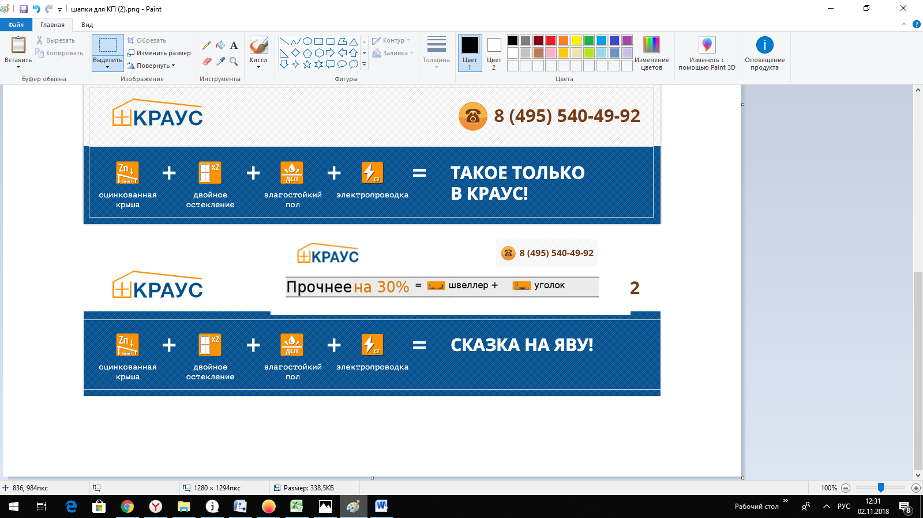
ООО СТК «КРАУС»
г. Москва,
ул. Маршала Федоренко,д.15
http:// www.kraust.ru
e-mail: info@kraust.ru
тел:+7(495) 540-49-92

ТЕХНИЧЕСКИЙ ПАСПОРТ
НА
МОДУЛЬНОЕ ЗДАНИЕ ГАБАРИТАМИ
6055х4860х5340h мм

Серийный номер: _________

Содержание

Введение…………………..…………………………………………….………..…………….. 3

Спецификация поставки/комплектация................ ........................... ........................................ 4

Общие технические характеристики модульного здания......................................................... 4

Архитектурные решения............................................................................................................. 6

Конструктивные решения............................................................................................................ 8

Инструкция по эксплуатации модульных зданий..................................................................... 14

Транспортировка и хранение...................................................................................................... 18

Установка/монтаж......................................................................................................................... 21

Гарантия производителя............................................................................................................... 22

Свидетельство о приёмке.............................................................................................................. 23

Свидетельство о монтаже.............................................................................................................. 24

Свидетельство о внутреннем контроле качества…………………….………………………... 25

Информация о производителе..................................................................................................... 26

Введение

Компания ООО СТК «КРАУС» выражает покупателю глубокую признательность за доверие, оказанное при выборе нашей продукции, и надеется, что она станет надежным и незаменимым помощником на протяжении всего срока эксплуатации.
Настоящий паспорт содержит паспортные данные, гарантийные данные, описание работ по эксплуатации и техническому обслуживанию и уходу за контейнером.
Для безупречной и безотказной работы, пожалуйста, внимательно ознакомьтесь с содержанием данного документа перед эксплуатацией.
Тщательно и своевременно выполняйте все работы по техническому обслуживанию, неукоснительно соблюдая при этом надлежащие меры безопасности.

КОМПАНИЯ ИЗГОТОВИТЕЛЬ ВПРАВЕ ВНОСИТЬ В КОНСТРУКЦИЮ ИЗМЕНЕНИЯ, НЕ УХУДШАЮЩИЕ ПОТРЕБИТЕЛЬСКИЕ И ЭКСПЛУАТАЦИОННЫЕ СВОЙСТВА.

г. Москва, ул. Маршала Федоренко,д.15
http:// www.kraust.ru; e-mail: info@kraust.ru
тел:+7(495) 540-49-92

1. Спецификация поставки

№ | Номенклатура | Кол-во | Ед.
1 | Мобильный блок-контейнер 6055х2435х2675 мм | 4 | шт.

- Общие технические характеристики модульного здания

Характеристика | Показатель
Тип сооружения | Модульное здание
Тип конструкции | Блочно-модульная, сборно-разборная,  свободной конфигурации
Модульное здание состоит из  блок-контейнеров (модулей) | 6055х2435х2675 мм. - 4 шт.
Габаритные размеры модульного здания по осям  -длина  -ширина  -высота | 6055 мм  4860 мм  5340 мм
Площадь застройки: | 29.42 м.кв.
Тип утепления | Минеральная плита на основе базальта
Коэффициент теплосопротивления (м2*С0/Вт) | В соответствии с СП 20.13330.2016
Максимально допустимая нагрузка.  - нагрузка пол  - снеговая нагрузка  - ветровая нагрузка | В соответствии с СП 20.13330.2016 «Нагрузки и воздействия»
Масса, т | 2,25 (1 шт.) 9.0 т. (здание)
Гарантийный срок эксплуатации | в течение 12 месяцев с момента ввода изделия в эксплуатацию при соблюдении потребителем всех правил эксплуатации
Срок службы здания | не менее 10 лет

Спецификация поставки/комплектация на 1 БК.

№п.п | Номенклатура | Ед. | Кол-во
1 | Прижим сэндвич-панели | шт | 28
2 | Метизы для сборки модуля, упакованные в картонную коробку. | компл. | 1
3 | Утеплитель /минеральная вата | М. куб | 0,7
4 | Лента уплотнительная 19х4 самоклеющаяся | п/м | 50
5 | Наличник 2150х70х8 мм, цвет белый | п/м | 9,32
6 | Плинтус | шт | 7
7 | Соединитель для плинтуса | шт | 4
8 | Соединитель для плинтуса/"Внутренний угол" | шт | 4
9 | Светодиодный светильник 1200мм 36Вт, | шт | 2
10 | Рама основания в сборе | шт | 1
11 | Рама крыши в сборе | шт | 1
12 | Панель стеновая в сборе | шт | 14
13 | Панель дверная | шт | 1
14 | Панель оконная | шт | 1
15 | Стойка угловая | шт | 4
16 | ЛДСП 16мм | шт. | 3
17 | Герметик силиконовый прозрачный | шт | 1
18 | Пена монтажная нормальная под пистолет, наполнение 825 | шт | 1

- Архитектурные решения.
3.1 Планировочное решение
  - План расположения стоек на стандартном БК
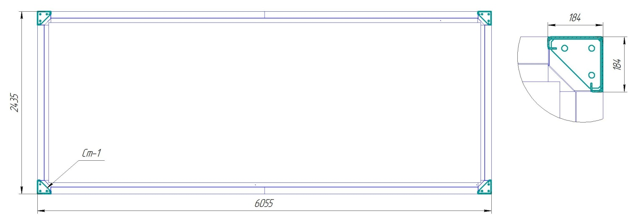

Поз. | Наименование | Кол-во на модуль, шт | Масса ед., кг | Масса всего, кг
1 | СТ-1 Стойка угловая L=2387 мм | 4 | 38.8 | 155.2

Задание на фундаменты

Каждый блок-контейнер должен быть установлен на фундамент с неменее 6-ю точками опоры. Минимальный размер точки опоры фундамента 200х200мм. При этом необходимо учитывать особенности местности, нормы, строение почвы, глубину промерзания и допустимые нагрузки.

- Конструктивные решения

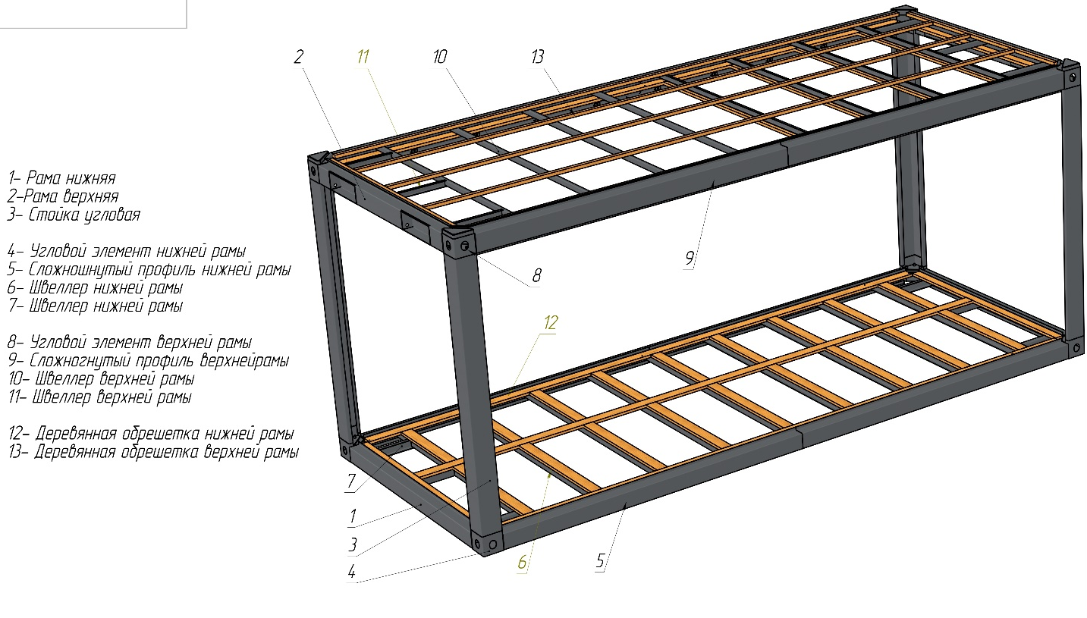
4.2 Габаритные размеры каркаса блок-контейнера 6055х2435х2670 мм

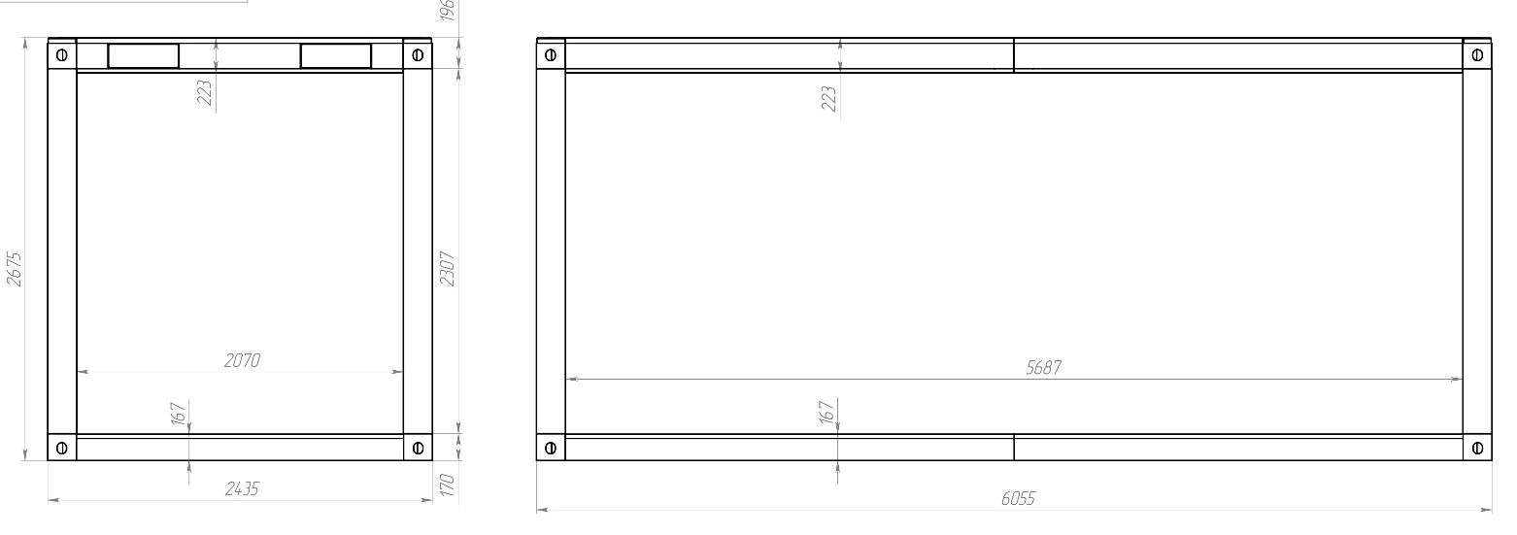
4.3 Рама основания 6055х2435 мм
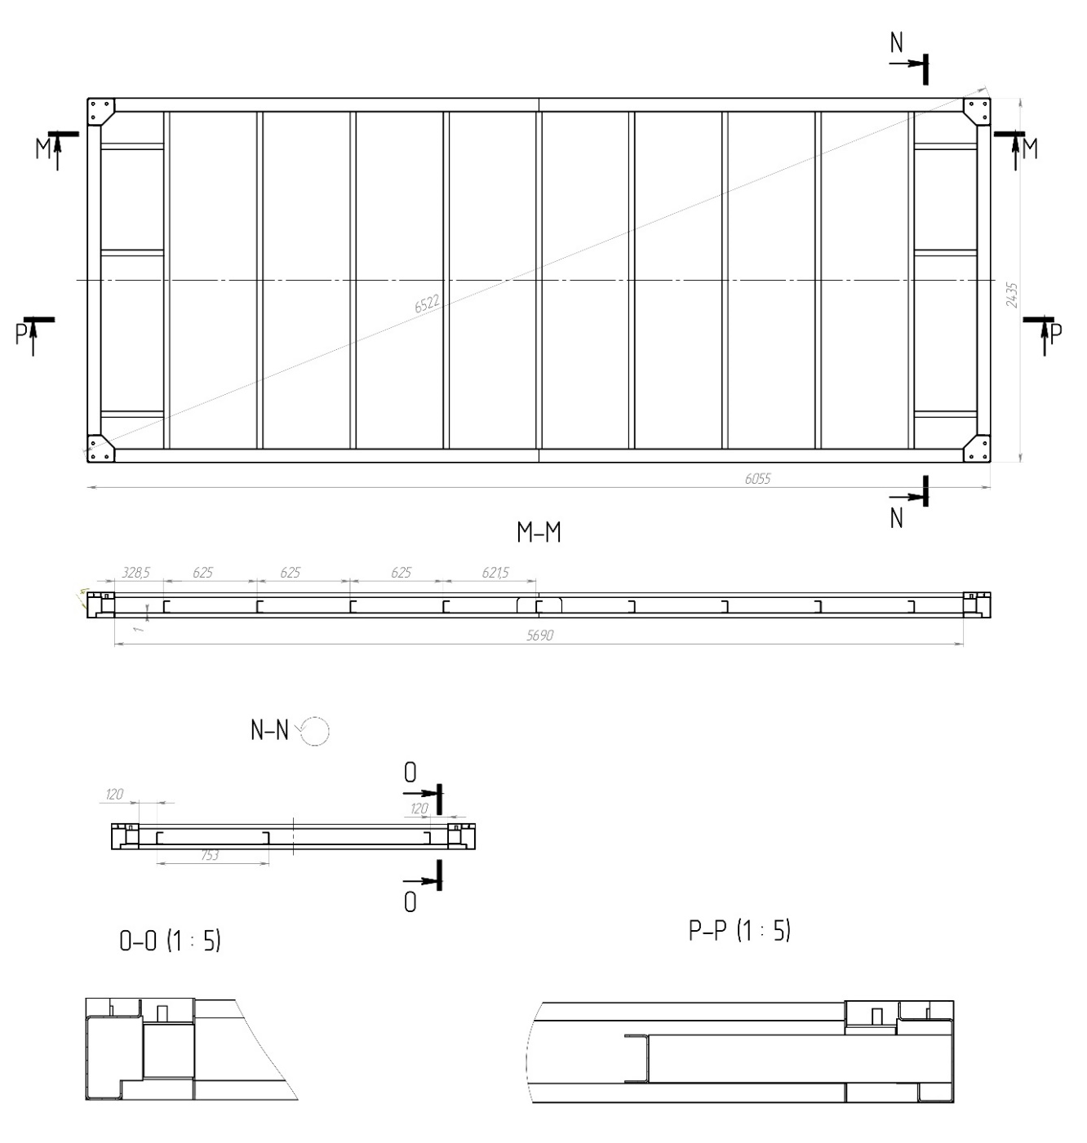

4.4 Рама крыши 6055х2435 мм

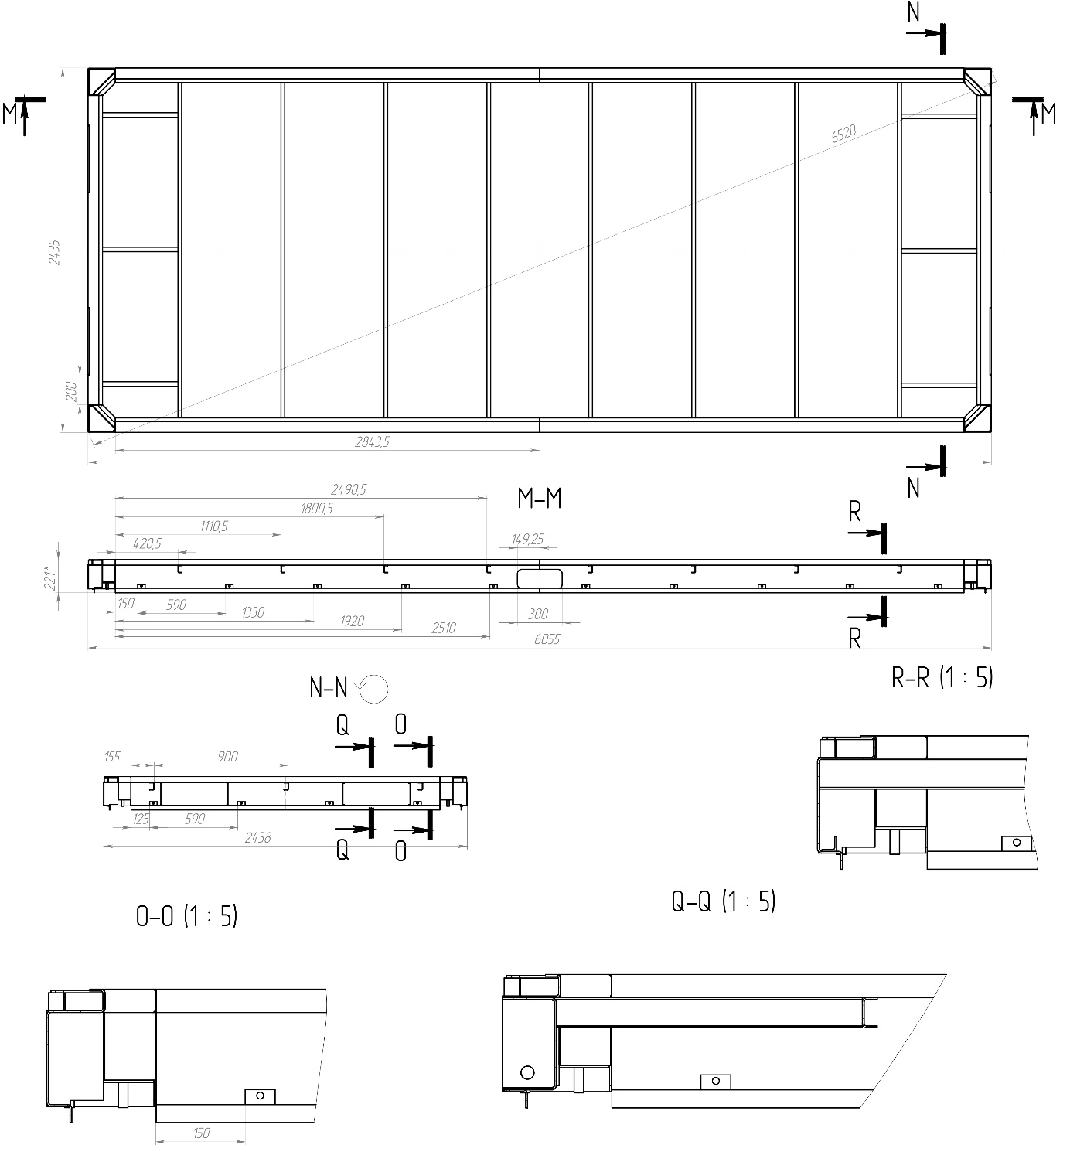

4.5 Стойка угловая

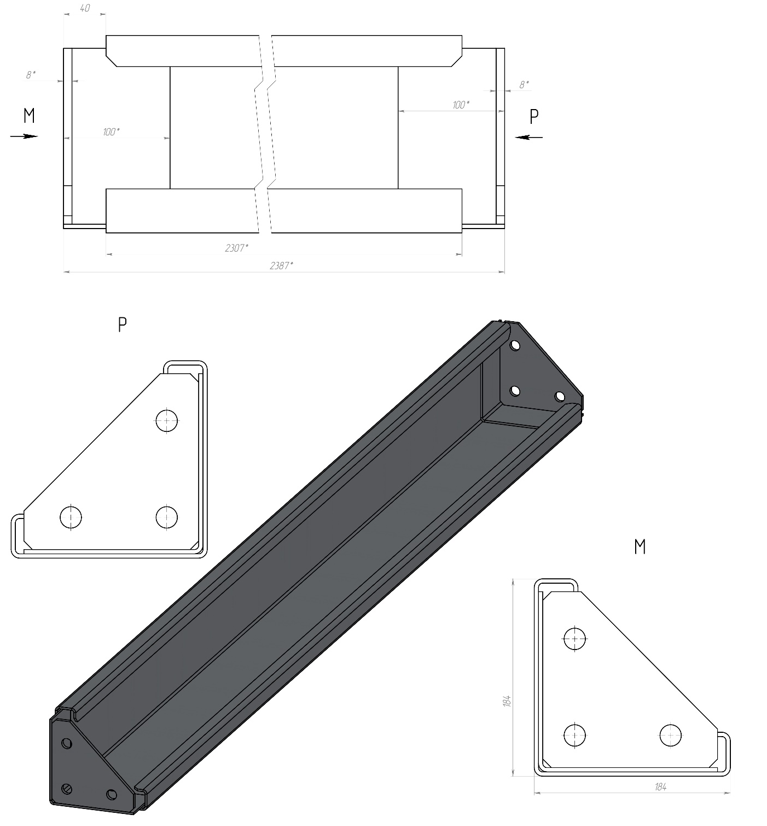

4.6 Конструкция рамы основания

Конструкция рамы: | Сварная стальная рамная конструкция размером 6055х2435х167мм из сложногнутого профиля толщиной 3 мм, с 4-мя опорными угловыми элементами.  Покрытие металлоконструкции - полиуретановая краска толщиной не менее 80 мкм, цвет по каталогу RAL 7004.
Изоляция:
Тип изоляции пола: | Минеральная вата на основе базальта.  Пожарные характеристики группы горючести НГ (не горючая) в  соответствии с Федеральным законом от 22 июля 2008 г. N 123-ФЗ  "Технический регламент о требованиях пожарной безопасности"  Теплоизоляционный материал защищен с двух сторон слоями  универсальной паро- гидроизоляции. Теплоизоляция укладывается на оцинкованный лист, толщиной 0,45мм, «подшитый» к нижней части рамы основания.
Толщина изоляции: | 100 мм
Пол:
Тип 1. Основание пола:  Напольное покрытие пола:  Дно: | OSB, толщина 22 мм.  Линолеум полукоммерческий.  Выполнено из металлических листов гладких оцинкованный 0.45 мм,  прикреплённых к лагам.

4.7 Конструкция рамы крыши

Конструкция рамы: | Сварная стальная рамная конструкция размером 6055х2435х221мм из сложногнутого профиля толщиной 3 мм, с 4-мя опорными угловыми элементами. Покрытие металлоконструкции - полиуретановая краска толщиной не менее 80 мкм, цвет по каталогу RAL 5005.
Изоляция:
Тип изоляции: | Минеральная вата на основе базальта.  Пожарные характеристики группы горючести НГ (не горючая) в  соответствии с Федеральным законом от 22 июля 2008 г. N 123-ФЗ  "Технический регламент о требованиях пожарной безопасности"  теплоизоляционный материал защищен с двух сторон слоями  универсальной паро - гидроизоляции.
Толщина изоляции потолка: | 100 мм
Кровельное покрытие: | Выполнено из металлических листов, соединенных между собой специальным швом (фальцем). Герметичность кровли по всей поверхности обеспечивается фальцевым швом, а также скрытой системой креплений и отсутствием сквозных отверстий.  Прочность, износостойкость, долговечность и антикоррозийные свойства достигаются за счет материала (металла) и его покрытий, лист стальной гладкий оцинкованный толщиной 0,45мм.

4.8 Угловые стойки

Конструкция: | Сварная конструкция размером 2387х184х184 мм из сложногнутого профиля, с болтовым соединением с рамами основания, крыши
Марка стали: | Сталь Ст3, толщиной 4 мм
Покрытие: | Полиуретановая покраска толщиной не менее 80 мкм, цвет RAL 7004

4.9 Стеновые элементы. Внешние панели

Конструкция: | Трехслойные стеновые сэндвич-панели профилированные
Тип изоляции: | Минеральная плита на основе базальта плотностью 100-120 кг/м3. Пожарные характеристики группы горючести НГ (не горючая) в соответствии Федеральный закон от 22 июля 2008 г. N 123-ФЗ "Технический регламент о требованиях пожарной безопасности"
Толщина панели: | 100 мм
Внешняя/внутренняя отделка: | Оцинкованный и окрашенный стальной лист толщиной 0,5 мм.
Покрытие: | Покрытие полиэстер,  цвет снаружи/внутри – RAL7004/9003

4.9.1 Стеновые элементы. Внутренние панели (перегородки)
Конструкция: | Трехслойные стеновые сэндвич-панели профилированные
Тип изоляции: | Минеральная плита на основе базальта плотностью 100-120 кг/м3. Пожарные характеристики группы горючести НГ (не горючая) в соответствии Федеральный закон от 22 июля 2008 г. N 123-ФЗ "Технический регламент о требованиях пожарной безопасности"
Толщина панели: | 100 мм
Внешняя/внутренняя отделка: | Оцинкованный и окрашенный стальной лист толщиной 0,5 мм.
Покрытие: | Покрытие полиэстер,  цвет снаружи/внутри – RAL9003/9003.

4.10. Заполнение проёмов.
4.10.1 Окна
Конструкция рамы: | Профиль импостный 3-х камерный. 60 мм.
Стеклопакет: | Однокамерный 24 мм. (4-16-4)
Цвет: | Снаружи/внутри: белый/белый
Размер: | 0.8х1.4 м. – поворотно откидное – 2 шт.  0.8х1.4 м. – глухое – 5 шт.  Панорамное – поворотно-откидное – 2 шт.  Панорамное – глухое - 6 шт.

4.10.1 Двери.
Конструкция рамы/коробки: | Металлический профиль, с интегрированным наличником.  Внутренние - отсутствуют
Полотно: | Металл/металл – входные.  -/-
Цвет: | Снаружи: RAL7004  Внутри: -/-  -
Размер: | 860х2010 - 2 шт.

4.11 Лакокрасочное покрытие

Лакокрасочное покрытие с высокой степенью сопротивляемости к погодным условиям и износу.
Предназначено для городских и индустриальных условий.

Стеновые элементы: | Оцинкованный лист с полимерным покрытием.
Рамы, стойки: | Полиуретановая краска толщиной не менее 80 мкм, цвет RAL 7004

Покрытие вышеупомянутых частей происходит путем применения соответствующих технологических процессов, что позволяет достичь цветов аналогичных каталогу RAL. Завод изготовитель не несет ответственности за незначительные цветовые отклонения по сравнению с каталогом (раскладкой) RAL.

4.12 Электрическая схема принципиальная.

Модуль оборудован электрикой 220В скрытой установки. Водная розетка для подачи питания -380В. Для соединения электрических цепей между модулями, предусмотрены места для монтажа розеток 380В по периметру .
В зависимости от модели и конструкции блок-контейнера, принципиальная электрическая схема может меняться.
Кабель на розеточные группы – ВВГнг 3х2.5 на освещение - ВВГнг 2х1.5

4.13. Сантехника.

Наименование | Отсутствует

4.14 Отопление, вентиляция т кондиционирование.

Отопление: | Отсутствует
Естественное: | Через существующие окна и двери.
Кондиционирование: | Отсутствует
4.15 Лестница
Лестница металлическая сборо-разборная из металлического профиля (швеллер, уголок, профильная труба различного сечения), ширина 1250 мм., покрытие – лист стальной рифлёные – типа чечевица 3 мм. Площадка металлическая, основание из металлического профиля, покрытие – лист стальной рифлёный 3 мм. Размером в плане 1560х1250 мм. Поручни и стойки из профильной трубы различного сечения. Окрашены грунт-эмалью в цвет каркаса.
Расположение согласно планировочного решения.

- Инструкция по эксплуатации

5.1 Требования к эксплуатации

При эксплуатации блочно-модульного здания необходимо выполнять следующие виды технического обслуживания:
· ежедневное,
· первое техническое обслуживание (ТО-1) после каждого года эксплуатации;
· сезонное техническое обслуживание (ТО-2), проводимое два раза в год, при подготовке,
соответственно, к летнему и к зимнему периоду эксплуатации.

Работы по техническому обслуживанию (ТО-1, ТО-2) проводятся рабочими со 2-3 квалификационными разрядами непосредственно на месте эксплуатации. Перед проведением технического обслуживания здание должно быть очищено от грязи.
Работы последующего вида технического обслуживания должны включать в себя объем работ предыдущего вида, за исключением сезонного обслуживания. Сведения и учет технического обслуживания, а также ремонта, должны фиксироваться по форме.

Ежедневное (ТО)

1. Уборка помещений;
2. Поддержание необходимой температуры и влажности в блок - контейнере;
3. Уборка снега вокруг и с крыши блочно-модульного здания в зимнее время;
4. Проверить комплектность и количество заряженных огнетушителей;
5. Проверить целостность заземления.

Техническое обслуживание (ТО-1).

1. Подкраску или окраску при необходимости конструктивных частей блочно-модульного здания;
2. Проверку сопротивления заземления блочно-модульного здания.

Техническое обслуживание (ТО-2).

Проводится при необходимости. Предполагает в основном окраску наружных и внутренних поверхностей блочно-модульного здания по мере появления коррозии или нарушения лакокрасочного покрытия (сколов, царапин и др.), а также замену повреждённых комплектующих деталей.
Межсезонное техническое обслуживание проводится при подготовке к летнему и зимнему сезону.

5.1.1 Обслуживание пластиковых окон.

Обслуживание механизмов оконных систем требуется проводить при межсезонном техническом обслуживании.
- Открыть створки и тряпкой удалить всю грязь. Трудные загрязнения удалить жесткой губкой или специальной щеткой.
- Обильно смазать кронштейны, засовы и всю металлическую фурнитуру. Для труднодоступных мест используем трубчатый носик.
- В качестве смазки использовать аэрозольные вещества на основе силикона (силиконовая смазка).

Меры предосторожности

- При чистке профиля нельзя использовать абразивные или порошковые вещества.
- Запрещается использовать чистящие средства на основе кислот, растворителей или ацетона. Лучше использовать бытовые вещества, имеющиеся на кухне
- Для очистки стекол использовать только предназначенные для этого средства.
- Как минимум 2 раза в год проводите чистку резиновых уплотнителей с помощью водного раствора бытовых средств.

Порядок обслуживания

- Прочистить отверстия для водоотвода.
- Проверить состояние подвижных конструкций. Легкость хода — показатель нормального состояния створок. Створки должны свободно открываться и закрываться.
- При необходимости заменить резиновые уплотнители. Гарантий период этих элементов — от 1 до 5 лет. В Межсезонное обслуживание смазывать их силиконом или глицерином
- Проверить состояние ручки, регулярно подкручивать фиксационные болты.

Перевод в зимний (летний) режим

Это необходимо для нормального функционирования профиля, и в помещении сохранялась комфортная температура.
Для смены режима необходимо:
Прижимные ролики, расположенные по периметру оконной рамы поочередно необходимо повернуть на требуемый режим эксплуатации. На роликах выполнена риска. Если установлен зимний режим, она будет направлена наружу помещения. Если смотрит во внутрь - летний режим. Чтобы поменять режим, необходимо потянуть ролик на себя, после чего поменять положение риски. Далее установить ролик в исходное положение.

5.1.2 Обслуживание входных дверей.

Работы требуется проводить в межсезонное техническое обслуживание
- Осмотреть двери (раму, подвижные части, облицовку),
- очистить отделку полотна и коробку от загрязнений,
- нанести защитные составы, консервировать небольшие повреждения покрытий,
- смазать петли, ригели запорной системы,
- проверить состояние притвора (зазоры или затирания),
- проверить корректность работы замков,
- подтянуть винты крепления облицовки и других элементов,
Регулировка притвора
При длительной активной эксплуатации металлических дверей тяжёлое полотно может немного просесть, это приводит к возникновению таких проблем, как затирания полотна или подклинивание ригелей замка. Корректировка ширины вертикальных зазоров, образованных коробкой и полотном, осуществляется с помощью регулируемых петель. Если петли нерегулируемые, тогда увеличить просвет между порогом и нижней частью полотна, установив в петли специальные кольца или шайбы.
Если ригели замка затирают при закрывании/открывании, необходимо расточить ответные отверстия с помощью круглого напильника. При заклинивании замка – отрегулировать петли или заменить .
При неплотном прилегании дверного полотна к коробке, необходимо заменить уплотнитель дверной коробки.
Смазывание замков и уплотнителя
Цилиндровый замок необходимо смазывать двумя составами. Профилактику секретной части производить, внося минеральную смазку низкой вязкости в личинку, при этом цилиндр лучше предварительно вынуть из замка. Подвижная часть цилиндрового замка смазывается вязким маслом или графитовой смазкой. Сувальдный замок смазывается после демонтажа облицовки двери с внутренней стороны и снятия его корпуса, обработка подвижных элементов производится вязкими маслами или графитовой смазкой.
Внимание! Перед тем как смазать замок, его необходимо очистить от старой смазки и загрязнений.
Уплотнительный контур очистить и протереть минеральным маслом малой вязкости или силиконовой смазкой.

Условия эксплуатации

К эксплуатации блочно-модульного здания допускаются лица, изучившие настоящее руководство по эксплуатации и прошедшие инструкцию по охране труда, пожарной безопасности. При эксплуатации блочно-модульное здание должно оснащаться огнетушителем (приобретает «Заказчик»).
В случае установки электрооборудования необходимо согласовать с местными органами энергосбыта подключение к электрическим сетям. Не допускается крепления к конструкциям и элементам блочно-модульного здания оборудования, инженерных систем, мебели и различных устройств в местах, не предусмотренных рабочей документацией или инструкцией по эксплуатации.
Запрещается вносить в конструкцию узлов блочно-модульного здания изменения и производить установку дополнительного оборудования без дополнительного согласования с поставщиком. Запрещается производить обработку (сверление, вырезание и др.) стальных окрашенных конструкций блочно-модульного здания, нарушающих лакокрасочное покрытие.
Условия эксплуатации блок-контейнера в соответствии с ГОСТР 58760 — 2019
Рабочие значения температуры воздуха при эксплуатации в соответствии с ГОСТР 58760 — 2019: от минус 40 до плюс 45 С.
При эксплуатации следует проводить профилактические осмотры, техническое обслуживание и ремонт в соответствии с руководством по эксплуатации.
Допускается производить ремонт мест повреждений лакокрасочного покрытия, полученных при транспортировке изделий и проведении погрузочно-разгрузочных, строительно-монтажных работ, с использованием ремонтных материалов, аналогичных материалам основного покрытия.

5.3 Меры пожарной безопасности

Не допускается установка в блочно-модульном здании самодельных обогревательных и электронагревательных устройств и приборов. Не допускается применение открытого огня для освещения или иных целей. Запрещается устанавливать дополнительную скрытую электропроводку.
Во время эксплуатации блочно-модульного здания должен быть оборудован средствами пожаротушения.
- Транспортировка и хранение

6.1 Транспортировка

Транспортировка производится автомобильным, железнодорожным или иным транспортом. Оборудование упаковано, сопровождающая документация уложена в непромокаемый пакет. Транспортировка блочно-модульного здания производится при помощи транспортных пакетов (Транспаков).
При транспортировке транспортных пакетов, двух и более единиц, установленных друг на друга, между ними должны быть установлены стальные соединители-вставки, для предотвращения горизонтального смещения.
При транспортировании блочно-модульного здания отдельные конструктивные элементы и пакеты должны быть прикреплены к транспортным средствам. Размещение и закрепление элементов и пакетов на транспортных средствах должно исключать их смещение, повреждение или падение при перевозке.
Не допускается транспортирование конструктивных элементов (включая блок-контейнеры) и пакетов волоком на любое расстояние без использования соответствующих транспортных приспособлений или устройств.
Для обеспечения устойчивости и сохранности блочно-модульного здания в процессе перевозки его автотранспортом скорость движения автомашин должна быть ограничена на дорогах с асфальтобетонным и другим твердым покрытием до 50 км/ч, на дорогах с гравийным и булыжным покрытием - до 30 км/ч, на грунтовых дорогах - до 15 км/ч.
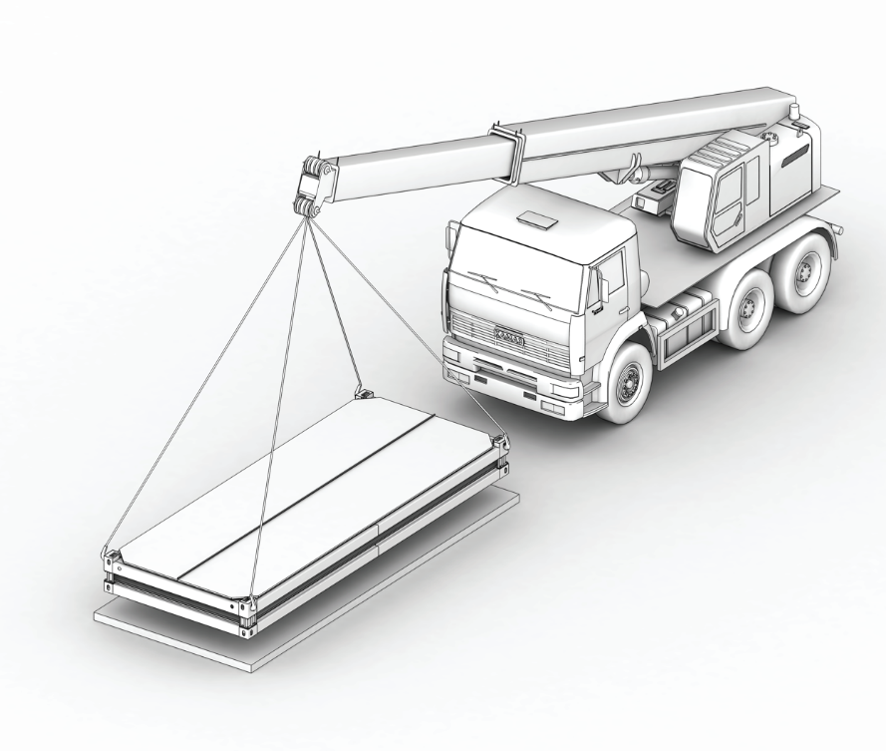

Схема погрузки/разгрузки

  - Хранение

Хранение блочно-модульных зданий, их конструктивных элементов и пакетов должно осуществляться в соответствии с паспортом и инструкцией по эксплуатации.
Блочно-модульные здания, транспортирование, использование и ремонт которых не планируется в течение 10-30 сут, должны быть поставлены на кратковременное хранение, а при продолжительности более 30 сут - на долговременное хранение.
При кратковременном хранении зданий должны быть выполнены следующие операции:
разгружена ходовая часть зданий контейнерного типа;
блок-контейнеры поставлены на подкладки, обеспечивающие их опирание без перекосов;
двери, окна и другие проемы закрыты и блок-контейнеры защищены от проникновения внутрь
помещений посторонних лиц (при наличии);
системы отопления и водоснабжения освобождены от воды (при наличии).
Блочно-модульные здания, их конструктивные элементы и пакеты должны храниться с
применением подкладок на площадках с уклоном, обеспечивающим отвод дождевых и талых вод,
и удовлетворяющих правилам пожарной безопасности. Площадки должны удовлетворять
требованиям противопожарной безопасности.
Блочно-модульные здания, конструктивные элементы и пакеты при хранении должны быть защищены от климатических воздействий, загрязнений, повреждения и разукомплектования.
При хранении (а также транспортировании и монтаже) утеплитель блочно-модульных зданий
должен быть защищен от увлажнения.
Установленные законодательством нормативы, касающиеся хранения, монтажа и эксплуатации
каркаса должны соблюдаться заказчиком.
Право на технические изменения остаётся за производителем.

- Установка / монтаж

Монтаж блочно-модульного здания следует производить в соответствии с проектом проводимых работ, утвержденным в установленном порядке.
Фундаментное основание под блочно-модульное здание выполнить в соответствии с действующими требованиями СНиП и строительных норм.
Все работы по монтажу и ремонту блочно-модульного здания должны осуществляться в соответствии с требованиями СНиП 12-03-2001, СП 70.13330.2012 и инструкциями по технике безопасности, утвержденными в установленном порядке.
При эксплуатации и монтаже блочно-модульного здания должны учитываться требования действующих строительных норм и правил (в т. ч. - по проектированию зданий и сооружений различного назначения), а также ГОСТ 26433.1, ГОСТ 26433.2, ГОСТ 26607 и ГОСТ 23616. Безопасность и надежность монтажа и эксплуатации должны обеспечиваться соблюдением инструкций по технике безопасности при эксплуатации производственного оборудования (инструмента), а также технологическими решениями, с учетом требований нормативной и эксплуатационной документации.
После окончания монтажа блочно-модульного здания на месте его установки проверить целостность всех элементов, при необходимости устранить неисправность.
Предусмотреть отвод атмосферных осадков от основания блочно-модульного здания.
Заземление производится на месте эксплуатации в соответствии с ПУЭ и ПТЭЭ.

Лица, производящие погрузочно-разгрузочные работы при транспортировке любым видом транспорта, должны иметь допуск (удостоверение) для проведения данного вида работ.

Фундамент должен быть заложен исходя из особенностей местности, норм, допустимых нагрузок, строения почвы и глубины промерзания. При установке блочно-модульного здания необходимо учитывать нагрузки (напр. снеговые) и особенности местности.
Отдельные модульные блоки соединяются между собой лицевой или торцевой стороной. При установке необходимо учитывать руководство по соединению блоков между собой и максимально допустимые нагрузки! Настоятельно рекомендуется придерживаться
инструкций по установке. В противном случае следует обратиться к компетентным органам и установить дополнительные крепления (растяжки стальными тросами, дополнительное болтовое крепление, распорки и т.д.)

Крыша блочно-модульного здания не предназначена для хранения товара и других материалов.

Монтаж блочно-модульного здания, производить на основе инструкции.

Компания не несет ответственности за прямой или косвенный ущерб, нанесенный в результате неправильной установки блочно-модульного здания. Ответственность за косвенные убытки полностью исключаются.

Соблюдение потребителем предписаний инструкции по эксплуатации является необходимым условием для исполнения заводом-изготовителем гарантийных обязательств.

- Гарантия изготовителя.

Гарантийный срок исчисляется со дня первого ввода здания в эксплуатацию, независимо от числа последующих передислокаций, и составляет 12 месяцев месяцев при условии соблюдения потребителем всех правил эксплуатации, транспортировки, хранения и монтажа. Рекламации предъявляются в течение гарантийного срока при условии соблюдения потребителем требований инструкции по эксплуатации здания с составлением рекламационного акта, содержащего:
- наименование организации, в которой эксплуатируется здание, ее почтовый адрес;
- дату получения здания от завода-изготовителя;
- характер повреждения и условия, при которых оно произошло;
- заключение комиссии с участием представителя заинтересованной стороны.
На несогласованное с поставщиком внесение изменений в конструкцию модульного здания,
гарантия поставщика не распространяется.

